BUG: 10078 – keine Suchhilfe bei Direktsuche Planauftrag im Dashboard
CODE context INSERT DELETE CODE context
Folgende Suchhilfe anlegen:

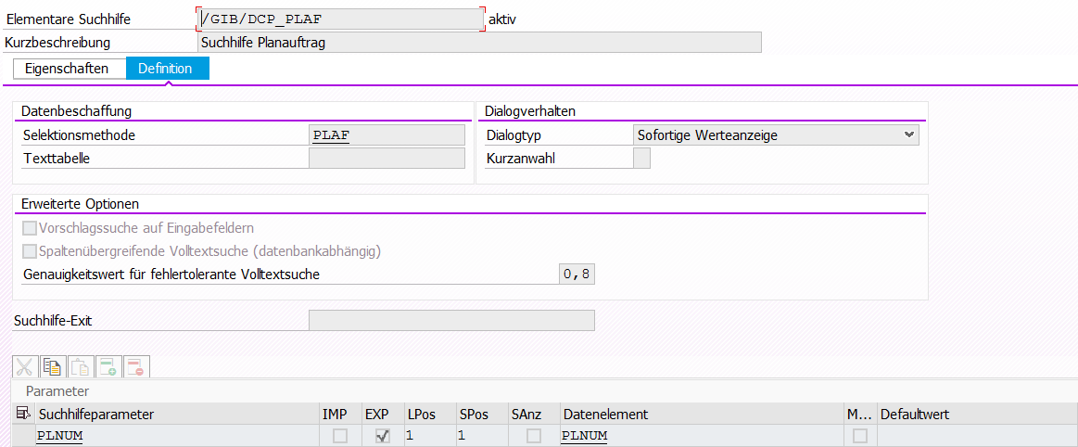

Dynpro 100 anpassen:
